**ATMOSFÉRA**

1. **Doplň zápis:**

Zemská atmosféra má výjimečné složení, které umožňuje …….……………………. na Zemi. Jedinečnost atmosféry je dána i přítomností …..……………………..….. Atmosféra nás chrání před ……………………………..………………………………………….…….…...

a ……………………………………………………………. Atmosféru tvoří několik vrstev, ta nejspodnější se nazývá ………..………….……, kde je soustředěna většina hmoty atmosféry a všechna ……………….……. Její výška je ……. km a odehrávají se v ní děje, které označujeme jako …………………..……….. V další vrstvě – stratosféře – se nachází plyn ………….…….., který zabraňuje průchodu nebezpečného ultrafialového záření (UVA).

1. **K jednotlivým plynům, které tvoří atmosféru, uveď jejich význam:**

1. kyslík …………………………………………………………….………………………………
2. oxid uhličitý ………………………………………………………………………………….
3. ozón …………………………………………………….………………………………………
4. vodní pára …………………………………….………………………………...............
5. **Proč je atmosféra tak důležitá pro život na Zemi**

……………………………………………………………………………………………..…………….

………………………………………………………………………..……………………………….…

1. **Popiš jednotlivé vrstvy atmosféry:**

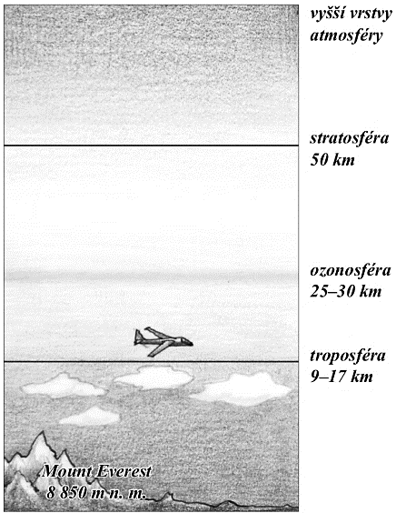

1. **Vysvětli, co jsou ozónové díry a jak vznikají?**

……………………………………………………………………………………………...………………………………………………………………………………………………...………………………………………………………………………………………………………………………..…………………………………………….

……………………………………………………………………………………………………………………………………………………………………………………